**МИНИСТЕРСТВО НАУКИ И ВЫСШЕГО ОБРАЗОВАНИЯ РОССИЙСКОЙ ФЕДЕРАЦИИ**

Федеральное государственное бюджетное образовательное учреждение

высшего образования

**«Сибирский государственный университет науки и технологий**

**имени академика М.Ф. Решетнева»**

Институт инженерной экономики

Кафедра информационно-экономических систем

ОТЧЕТ ПО ЛАБОРАТОРНОЙ РАБОТЕ №6

Разработка диаграмм поведения

тема

Преподаватель 02.10.2023 Овсянкин А.К.

подпись, дата инициалы, фамилия

Обучающийся БПЦ21-01, 211519006 02.10.2023 Еремеев Д.Е. номер группы, зачетной книжки подпись, дата инициалы, фамилия

Красноярск 2023

# **СОДЕРЖАНИЕ**

**СОДЕРЖАНИЕ** 2

**ДИАГРАММА АКТИВНОСТЕЙ** 3

**ДИАГРАММА СОСТОЯНИЙ** 5

# **ДИАГРАММА АКТИВНОСТЕЙ**

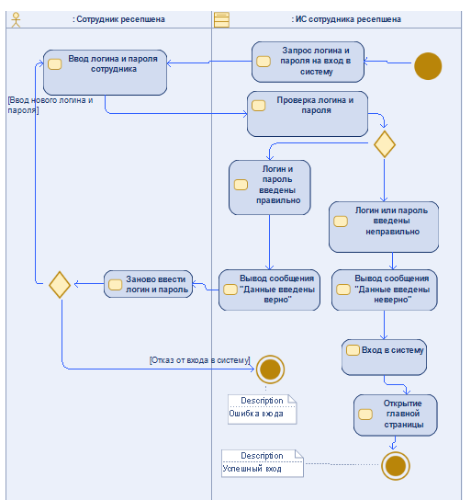

Рисунок 1 – Диаграмма активности «Вход в ИС сотрудник ресепшена»

На диаграмме активности «Вход в ИС сотрудник ресепшена» представлена работа системы, когда пользователь «Сотрудник ресепшена» пытается войти в систему. В начале система делает запрос, чтобы пользователь ввел данные для входа в систему. Пользователь вводит логин и пароль и отправляет их в систему. ИС проводит проверку на корректность ввода логина и пароля в систему. Если данные верные ИС проводит вход в систему и высвечивает сотруднику ресепшена главную страницу. Если данные введены неверно пользователь может либо попробовать ввести новый логин и пароль, либо отказаться от входа в систему, после чего система завершает работу.

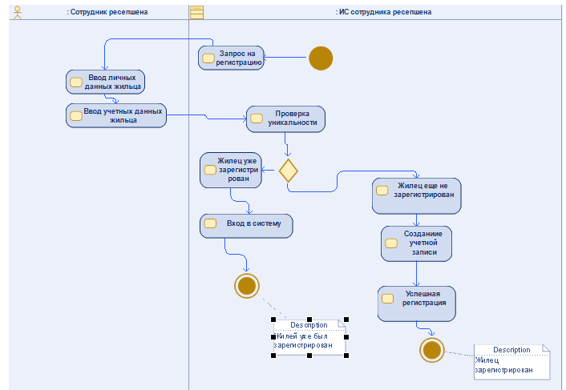

Рисунок 2 – Диаграмма активности «Регистрация нового жильца»

На диаграмме активности «Регистрация нового жильца» показан запрос на регистрацию нового жильца. Сначала система инициирует процесс регистрации нового пользователя. Пользователь вводит свои личные данные, дальше вводит учетные данные (логин, пароль и т.д.). Дальше происходит проверка уникальности. Если пользователь уже зарегистрирован система переходит к шагу «Вход в систему», предоставляя пользователю возможность войти в систему. Если жилец еще не зарегистрирован, то система переходит к шагу создания учетной записи, после чего происходит успешная регистрация.

# **ДИАГРАММА СОСТОЯНИЙ**

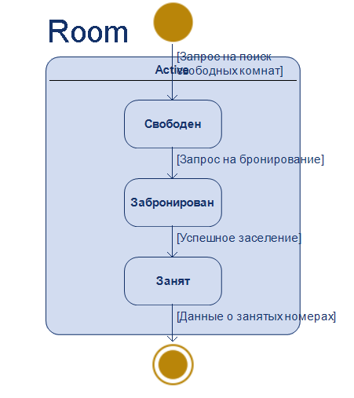

Рисунок 3 – Диаграмма состояний для класса «Room»

На диаграмме состояний для класса «Room» имеются состояния: свободен, забронирован, занят. Управляется событием поиск свободного номера.

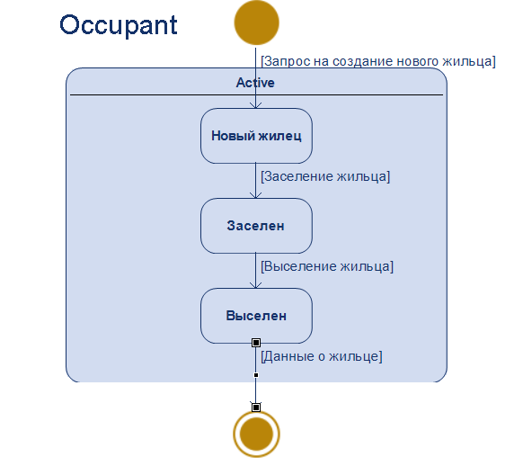

Рисунок 4 – Диаграмма состояний для класса «Occupant»

На диаграмме состояний для класса «Occupant» имеются состояния: новый жилец, заселен, выселен. Управляется событием создание нового пользователя.

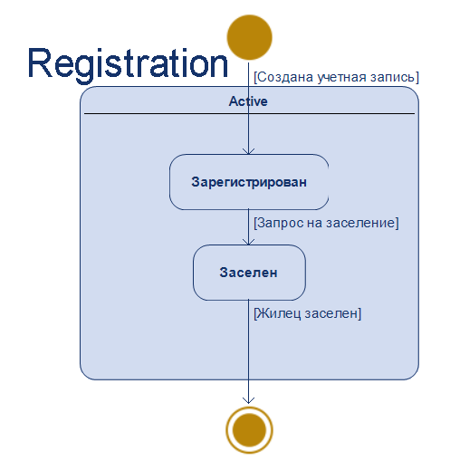

Рисунок 5 – Диаграмма состояний для класса «Registration»

На диаграмме состояний для класса «Registration» имеются состояния: зарегистрирован, заселен. Управляется событием регистрация учетной записи.

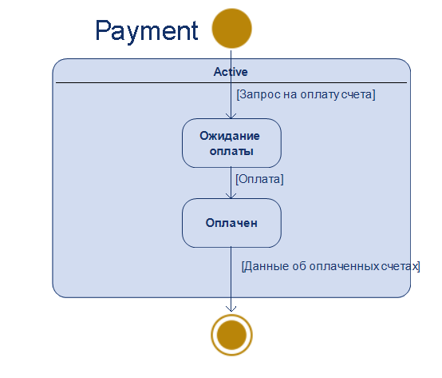

Рисунок 6 – Диаграмма состояний для класса «Payment»

На диаграмме состояний для класса «Payment» имеются состояния: ожидается оплаты, оплачен. Управляется событием запрос на оплату.

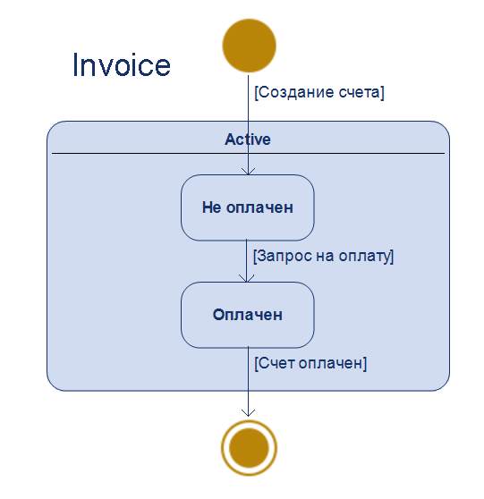

Рисунок 7 – Диаграмма состояний для класса «Invoice»

На диаграмме состояний для класса «Invoice» имеются состояния: не оплачен, оплачен. Управляется событием создание счета.